Reunión de Trabajo de la Directiva Nacional via Zoom

Noviembre 12, 2020

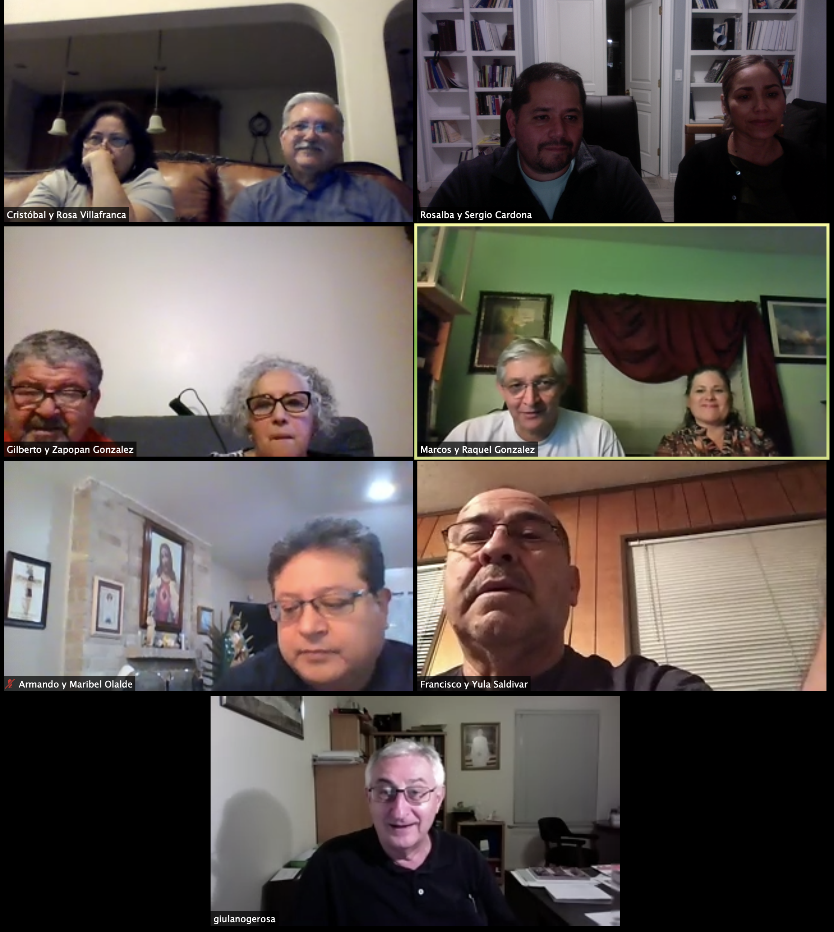
Empezamos a 7:06pm

Presentes
Padre Julian Gerosa, Marcos y Raquel Gonzalez, Maribel (no estaba presente) y Armando Olalde, Francisco y Obdulia (no estaba presente) Saldivar, Gilberto y Zapopan Gonzalez, Cristobal y Rosa Villafranca, Rosalba y Sergio Cardona

Proposito
Aprobar los agregados al libro de reglamentos

Oracion Inicial por Padre Julian.

Se reviso lo agregado en seccion 4.4 Organizacion a nivel Nacional y por nuevas Areas (1-4) del MFCC-USA.

Propuesta
El Matrimonio de Marcos y Raquel Gonzalez propusieron los cambias decididos en la reunion. El Matrimonio de Gilberto y Zapopan Gonzales secundaron la propuesta. La resolucion fue aprobada por los mayoria de los matrimonios presente:

Marcos y Raquel Gonzalez,
Gilberto y Zapopan Gonzalez,
Cristobal y Rosa Villafranca,
Rosalba y Sergio Cardona

Los matrimonios Olalde y Saldivar no pudieron votar pues Maribel y Obdulia no estaban presente.

Oracion Final

